Fecha: 08 de marzo de 2015
Boletín de prensa Nº 1273

PASTO RESPALDÓ MARCHA POR LA VIDA

Bajo la consigna de que la vida es sagrada y con mensajes que exigen paz, libertad y respeto; cientos de ciudadanos de la capital de Nariño respaldaron la marcha por la vida liderada por el exalcalde de Bogotá Antanas Mockus y que se cumplió en varias ciudades de Colombia así como en otros países.

El Alcalde de Pasto, Harold Guerrero López, quien junto a su equipo de trabajo participó de la marcha, manifestó en nombre de la ciudadanía su apoyo a las iniciativas que defienden y exigen el respeto por la vida, como el proceso de paz liderado por el Gobierno Nacional. “Desde la Administración Municipal garantizamos la protección de los derechos de todos los ciudadanos, especialmente de los niños, adultos mayores y las mujeres, que son fuente de vida y el llamado a los violentos es que hay una forma diferente de hacer las cosas”.

Rocío Cabrera, habitante del barrio Las Lunas, levantó su voz en contra de la guerra y manifestó que es tiempo de que la mujer marque un precedente en el país para que quienes atentan contra el género entiendan la importancia del papel de este sector poblacional para el desarrollo y transformación de la sociedad.

Los jóvenes y niños quienes se constituyen en las nuevas generaciones para impulsar los mensajes paz, portaron camisetas y banderas blancas para exigir dignificación por la vida. Yolanda González Gómez, integrante del grupo Scouts de Nariño, recalcó que la vida es un derecho fundamental y que la construcción de la nueva sociedad comienza con el respeto al prójimo.

Por su parte, Juan Carlos Noguera Rosas, representante Legal de Guadalquivir Café SAS, aseguró que es necesario que la empresa privada se sume a encuentros donde se puede patentizar el compromiso de los colombianos con la paz. “Pasto le dijo si a la vida y estamos satisfechos con la participación, con esto demostramos que día a día trabajamos para ofrecer a las nuevas generaciones un mundo de paz”.

MIL TAMBORES PARA LA VIDA DE LA MUJER

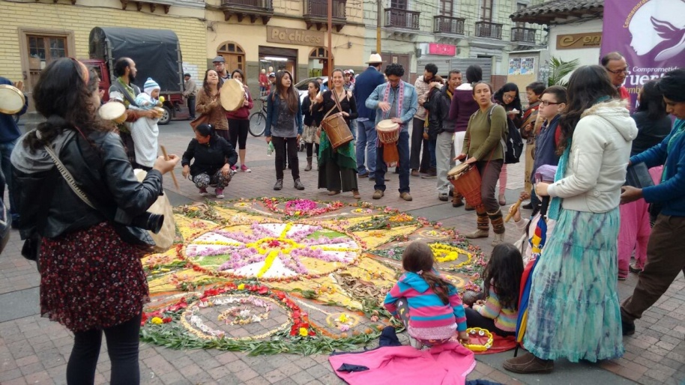

En la plazoleta de la Catedral se llevó a cabo la actividad, ‘Mil tambores para la vida’, dentro de la programación que realiza la Alcaldía de Pasto en honor a la mujer. La jornada tuvo como propósito manifestar mensajes en contra de la violencia hacia el género femenino.

El encuentro de música y espiritualidad convocó a mujeres, jóvenes y niñas, quienes rechazaron todo tipo de actos que atenten contra la integridad de este sector poblacional. Las actividades cuentan con la alianza de ONU Mujeres, PNUD, ACNUR, Gobernación de Nariño, Secretaría de Cultura de Pasto, Sepal Pasto Deporte, Teatro La Guagua, entre otras.

Contacto: Jefe Oficina de Género, Silvia Stella Meneses Camino. Celular: 3216468444

EN ABRIL SE ABRE CONVOCATORIA PARA ASOCIACIONES DE VIVIENDA‏

La Administración Local a través del Instituto Municipal de la Reforma Urbana y Vivienda de Pasto INVIPASTO, informa a las organizaciones populares o también llamadas asociaciones de vivienda, que desde el mes abril se dará apertura a la convocatoria para acceder a subsidios de construcción en sitio propio.

Mario Enrique Chenas director del INVIPASTO, manifestó que para esta oportunidad se podrán presentar todas las organizaciones que cuenten con un lote propio debidamente urbanizado y libre de todo proceso legal. Alrededor de 70 familias se beneficiarán con los recursos que entregará el instituto.

Las asociaciones que deseen obtener el subsidio deben estar legalmente constituidas, registradas en la Subdirección de Inspección y Vigilancia de INVIPASTO y tener toda la documentación al día como permisos de captación de recursos, información contable actualizada, así como el listado de los beneficiarios que pertenecen a la asociación.

Para la a convocatoria se priorizará a madres cabezas de familia, hogares que cuenten entre sus miembros a personas en situación de discapacidad o adultos mayores, puntaje SISBEN y orden de llegada de las postulaciones que se hagan para la obtención de dicho subsidio.

Contacto: Director INVIPASTO, Mario Enríquez Chenas. Celular: 3182544376

INAUGURACIÓN PARQUE BARRIO EL BOSQUE

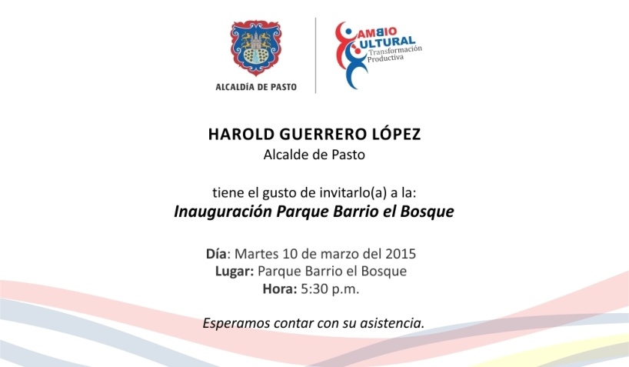

Como parte del compromiso de la Alcaldía de Pasto con los habitantes del barrio El Bosque, este martes 10 de marzo a las 5:30 de la tarde, se inaugurará el parque del sector. El acto estará presidido por el alcalde Harold Guerrero López, líderes y residentes de la zona además de funcionarios de la Administración Local.

El proyecto del parque contempló obras de reforestación, mejoramiento de senderos, 36 luminarias tipo LED y mástiles galvanizados por parte de Sepal, adecuación de espacios públicos, ubicación de canecas por parte de EMAS y reparcheo de vías a cargo de la Secretaría de Infraestructura Municipal.

Además se complementó el proyecto con la demarcación por parte de la Secretaría de Tránsito y reparcheo de vías a cargo de la Secretaría de Infraestructura Municipal.
PROGRAMACIÓN EN HONOR A LA MUJER

En el marco de la celebración del Día Internacional de la mujer, la Administración Local ha organizado una serie de actividades que buscan resaltar el papel de ellas en la sociedad. Para este año el lema de la campaña que fomenta la Alcaldía de Pasto es “Comprometidas y fuertes sembrando paz”.

Es así como se adelanta la iniciativa ‘Compartiendo contigo una mano amiga’ que recauda kits de aseo para las mujeres privadas por la libertad además de la campaña ‘Libera tu imaginación’ que viene recolectando libros y revistas en buen estado también para esta comunidad femenina. El material impreso y los elementos de aseo serán entregados el miércoles 11de marzo.

Contacto: Jefe Oficina de Género, Silvia Stella Meneses Camino. Celular: 3216468444

35 ESTUDIANTES RECIBIRÁN BECAS DE ALIANZA FRANCESA DE PASTO

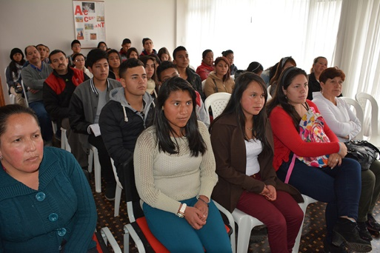

Con el propósito de que los jóvenes de la capital de Nariño aprendan un nuevo idioma y facilitar el acceso a becas en el exterior; la Alcaldía de Pasto a través de la Secretaría de Educación y en convenio con la Alianza Francesa de Pasto, otorgaron 35 becas completas de Francés a estudiantes de diferentes instituciones educativas de la zona rural y urbana. La selección de los beneficiados se adelantó por cada establecimiento educativo teniendo en cuenta el desempeño académico y las habilidades en el área de idioma extranjero.

El director de la Alianza Francesa en Pasto, Carlos Muñoz, informó que durante los diez meses de capacitación, los estudiantes conocerán la lengua y la cultura francesa, otorgándoles la posibilidad de presentarse al examen internacional DALF (Diploma Avanzado de Lengua Francesa). “En este mundo globalizado el aprendizaje de los idiomas es fundamental, los jóvenes ya están visualizando más allá de nuestros territorios y Francia ofrece una gama de posibilidades para que puedan acceder a programas de pregrado en dicho país”.

Estudiantes como Juanita Cardona Chávez, quien desde muy pequeña ha añorado adelantar sus estudios de pregrado en Europa, recalcó que esta oportunidad es un paso para alcanzar su sueño. “Si tenemos una buena formación, vamos a tener mayores posibilidades y me entusiasma mucho saber que hoy tengo la posibilidad de aprender un nuevo idioma y ver más cerca mi meta, que es viajar a Francia”.

Así mismo, Deisy Botina de la Institución Educativa Municipal Cabrera, indicó que la beca otorga la posibilidad de progresar y encontrar mejores oportunidades de estudio y trabajo. “Podemos cumplir nuestros sueños y proyectarlos no sólo a nivel nacional sino internacional”, al respecto, Yadira Chaves Martínez madre de una de las beneficiadas, resaltó que la beca apoya a la realización de sus hijos como profesionales y personas.
“Este es un sueño compartido y nuestro compromiso como padres de familia es apoyarlos. Agradezco a la Alcaldía de Pasto y a la Alianza Francesa por concedernos esta gran oportunidad para que nuestros hijos puedan proyectar su futuro en el exterior”.
TODO LISTO PARA DÍA SIN CARRO Y SIN MOTOCICLETA

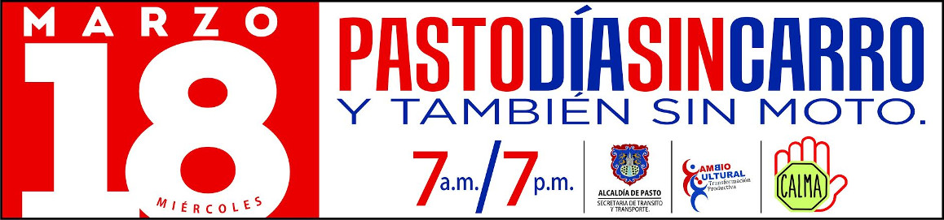

Luego de una reunión presidida por la Subsecretaría de Movilidad de la Secretaría de Tránsito y Transporte la cual contó con la presencia de representantes de entidades públicas y privadas, se construyó un documento donde quedaron establecidas cada una de las actividades que se realizarán el miércoles 18 de marzo fecha en la que se llevará a cabo la el ‘Día sin carro y sin motocicleta’.

Fenalco, Comfamilair de Nariño, Cámara de Comercio, Universidad de Nariño, Policía Metropolitana, Red Urel, Acopi, Cruz Roja, Cuerpo de Bomberos Voluntarios y Defensa Civil, hacen parte del grupo de cooperantes que han apoyado decididamente la realización de este día y los cuales tienen establecidos sus planes de apoyo.

Contacto: Secretario de Tránsito y Transporte, Guillermo Villota Gómez. Celular: 3175738406

CULMINA PAVIMENTACIÓN DE VÍAS EN BARRIO LA COLINA

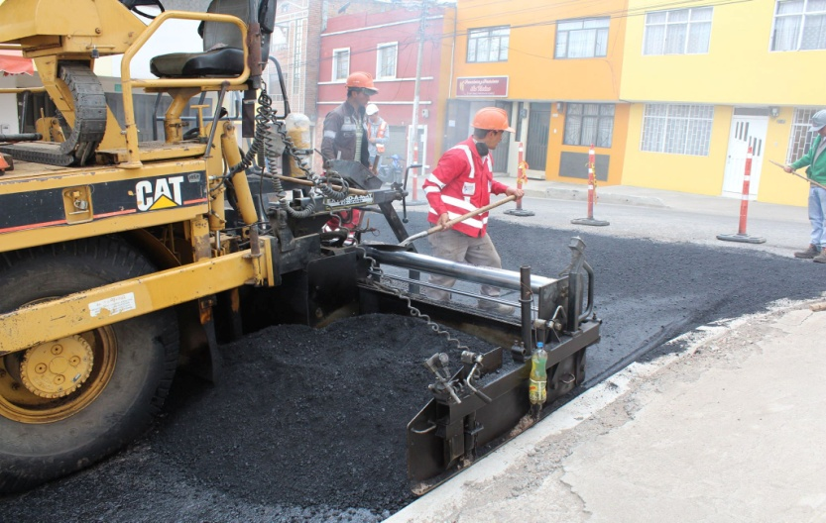

Con los trabajos de pavimentación en asfalto en la carrera 42A finaliza la intervención de Avante en el barrio La Colina en lo concerniente a la reparación de los corredores viales del sector por los que operará el Sistema Estratégico de Transporte Público de Pasajeros.

El Director de Infraestructura de Avante, Willam Rodríguez, explicó que estas obras están incluidas dentro del proyecto de Rehabilitación de 12 vías urbanas en el que se han adecuado arterias como la Avenida Colombia, calle 18, Avenida Champagnat, entre otras. “Además del arreglo de la vía, ya se hizo el realce de cámaras y sardineles en un alto porcentaje, queda pendiente la demarcación que es el último proceso que se ejecuta”, precisó el funcionario.

Contacto: Gerente AVANTE SETP Jorge Hernando Cote Ante. Celular: 3148325653

PAGO SUBSIDIO ECONOMICO A PERSONAS MAYORES DE PASTO

En atención a la información suministrada por parte del Consorcio Colombia Mayor el 02 de marzo del año en curso, la Secretaría de Bienestar Social comunica a las personas que hacen parte del Programa Colombia Mayor – modalidad subsidio económico, que se dará inicio a los pagos en todos los puntos de atención autorizados tanto a beneficiarios antiguos como a los nuevos.

Con el objetivo de mejorar la atención, se implementaron nuevos puntos de pago en la zona urbana de Pasto con respecto a la entidad pagadora Supergiros. Se cancelará la nómina correspondiente a los meses de enero y febrero del presente año durante las fechas establecidas de la siguiente manera:

Banco Popular, Servientregas (Efecty) y Gane Supergiros: a partir del lunes 09 y hasta el viernes 27 de marzo de 8:00 de la mañana a 12:00 del medio día. En los 15 corregimientos (modalidad caja extendida): hasta el viernes 27 de marzo según cronograma establecido. Las personas que no alcancen a realizar su cobro en los corregimientos de acuerdo al cronograma, deben acercarse a los distintos puntos de pago autorizados que ofrece GANE Supergiros en Pasto.

Se recuerda a los beneficiarios que es indispensable presentar la cédula original. En caso de personas que cobran con poder notarial, éste debe tener vigencia del último mes y anexar dos copias de cédula (beneficiario y apoderado). La distribución de la nómina se realiza de acuerdo al último digito del número de cédula teniendo en cuenta el siguiente cronograma:

Puntos de pagos autorizados

Puntos de Pago | Dígito | Novedad | Personas programas
Servientrega- Efecty Parque Bolívar (Cra 6 N. 25 – 87) | 0 | Se mantiene Igual | 903
Súper Giros Av. Colombia (Cll 12 N. 15 -97) | 1 | Se mantiene Igual | 864
Servientrega- Efecty Plaza Carnaval (Cra 20 N. 18 – 34) | 2 | Se mantiene igual | 851
Servientrega- Efecty Bombona  Centro Comercial Nuevo Bombona local 1 | 3 | Se mantiene igual | 878
Servientrega- Efecty Américas (Cra 19 N. 14 – 21) | 4 | Se mantiene igual | 921
Servientrega- Efecty Fátima (Cll 17 N. 13 -76) | 5 | Se mantiene igual | 886
Servientrega- Efecty Parque Infantil (Cll 16 B N. 29 -48) | 6 | Se mantiene igual | 941
Banco Popular – Plaza de Nariño | 7 | Se mantiene Igual | 1.116
Súper Giros Av. Santander (Cll 22 N. 23 – 50) | 8 | Se mantiene Igual | 807
Súper Giros Av. Julián Bucheli (Cll 13 N. 15 – 19) | 9 | Se mantiene Igual | 853
Súper Giros en Corregimientos – Caja Extendida | Se cancelará en cada corregimiento |  | 3.497
Súper Giros en Pasto – únicamente para los dígitos 1, 8 y 9 se ofrece otras alternativas de pago en la zona urbana de Pasto, tales como: | Centro Comercial Astrocentro Cra 24 N.15 – 61 Local 13  Centro Comercial Único Cll 22 – 6 – 21 Local 31 A  Santa Isabel Cra 24 N. 5 Sur 83  Villa Alejandría Mz 17 Cs 17  Pandiaco Cll 18 N. 42 – 53  Fátima Cll 17 N. 11 – 2 7  Lorenzo Cll 18 N. 3 – 02
Para evitar congestiones en cada punto, se mantiene la estrategia de pago que se puede observar en el siguiente cronograma:

Cronograma de Pagos
Banco Popular - Servientregas y GANE Supergiros
A partir del 9 hasta el 27 de marzo 2015
Letra del primer apellido en orden alfabético | Fecha de Pago
A, B, C, D | 9 y 10 de marzo 2015
E, F, G, | 11 y 12 de marzo 2015
H, I, J, K, | 13 y 16 de marzo 2015
L, LL, M, N, | 17 y 18 de marzo 2015
Ñ, O, P, Q, | 19 y 20 de marzo 2015
R, S, T, U, | 24 y 25 de marzo 2015
V, W, X,Y, Z | 26 y 27 de marzo 2015

Cronograma de pagos en corregimientos hasta el 27 de marzo de 2015
FECHA | CORREGIMIENTO | HORA | LUGAR | NUMERO DE BENEFICIARIOSg
Marzo 9 | Genoy | 8:00 a.m | Institución Educativa | 191
Marzo 10 | Gualmatan | 8:00 a.m | Iglesia | 131
Marzo 11 | San Fernando | 8:00 a.m | Institución Educativa | 158
Marzo 12 | Cabrera | 8:00 a.m | Oficina corregimental | 148
Marzo 13 | Buesaquillo | 8:00 a.m | Institución Educativa | 400
Marzo 16 | Morasurco | 8:00 a.m | Institución Educativa | 108
Marzo 17 | Mapachico | 8:00 a.m | Salón Comunal | 97
Marzo 18 | Jongovito | 8:00 a.m | Salón Comunal | 190
Marzo 19 | Santa Bárbara | 8:00 a.m | Institución Educativa | 382
Marzo 20 | Socorro | 8:00 a.m | Casa Sr. Lenny Rojas | 154
Marzo 24 | La Caldera | 8:00 a.m | Salón Comunal | 121
Marzo 25 | Jamondino | 2:00 p.m | Institución Educativa | 358
Marzo 26 | La Laguna | 2:00 p.m | Salón Comunal | 273
Marzo 27 | Mocondino | 2:00 p.m | Institución Educativa | 317
Marzo 9 hasta el 27 de marzo | Catambuco | Punto de pago permanente en el corregimiento | Servientrega | 752
 | Encano |  | Servientrega | 436
Hasta el 27 de marzo | Personas mayores que no cobraron en la fecha asignada al respectivo corregimiento y beneficiarios/as residentes a sectores aledaños a corregimientos. |  |  | 273

Para mayor información dirigirse a las instalaciones de la Secretaría de Bienestar Social ubicada en el barrio Mijitayo carera 26 sur (antiguo Inurbe) o comunicarse a través de los siguientes medios de consulta:

- Líneas telefónicas Secretaría de Bienestar Social: 7238681 – 7233561
- Línea telefónica habilitada por Servientrega: 7369912 ext número 6
- Página de internet – Alcaldía de Pasto: www.pasto.gov.co/tramites y servicios/bienestar social/colombiamayor/ingresar numero de cédula.

Contacto: Subsecretaria de Gestión y Proyectos, Elsa María Portilla Arias. Celular: 3014005333

Pasto Transformación Productiva

Oficina de Comunicación Social
Alcaldía de Pasto

